成都七中实验学校高二阶段性考试
物理试题卷 2017.3
总分：100分 考试时间：90分钟
一．本题共12小题，每小题4分，共48分。在每小题给出的四个选项中，有的小题只有一个选项正确，有的小题有多个选项正确。全部选对的得4分，选对但不全的得2分，有选错的或不答的得0分.）
1．处在磁场中的一闭合线圈，若没有产生感应电流，则可以判定
A．线圈没有在磁场中运动 B．线圈没有做切割磁感线运动
C．磁场没有发生变化 D．穿过线圈的磁通量没有发生变化
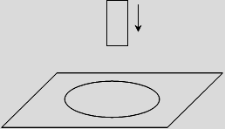
2．如图所示，水平桌面上放一闭合铝环，在铝环轴线上方有一条形磁铁.当条形磁铁沿轴线竖直向下迅速移动时，下列判断中正确的是
A．铝环有收缩趋势，对桌面压力减小
B．铝环有收缩趋势，对桌面压力增大
C．铝环有扩张趋势，对桌面压力减小
D．铝环有扩张趋势，对桌面压力增大
3．如图所示，矩形闭合金属框abcd的平面与匀强磁场垂直，若ab边受竖直向上的磁场力的作用，则可知线框的运动情况是
c
d
b
a
B

ziyuanku.comA．向左平动进入磁场
B．向右平动退出磁场$来&源：ziyuanku.com
C．沿竖直方向向上平动
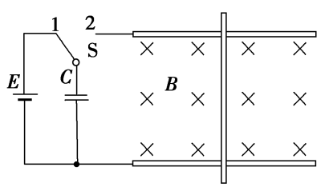
D．沿竖直方向向下平动
4．如图所示，水平面内有一平行金属导轨，导轨光滑且电阻不计，匀强磁场与导轨平面垂直．阻值为R的导体棒垂直于导轨静止放置，且与导轨接触良好．t＝0时，将开关S由1掷到2.q、i、v和a分别表示电容器所带的电荷量、棒中的电流、棒的速度和加速度．下列图象正确的是( )
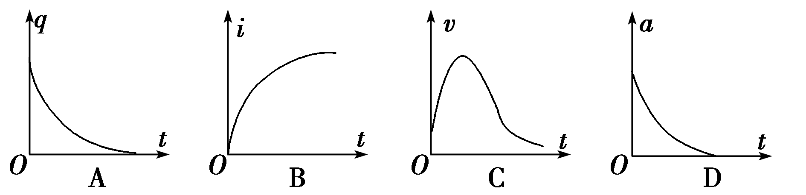

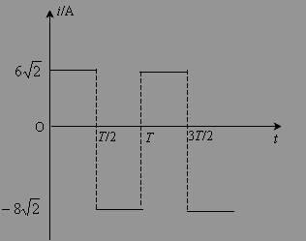
5．如图所示为一交变电流随时间变化的图象，此交流电的有效值是（ ）
A．10 A B．10 A
C．7 A D．7 A
6．如图所示，乙是一个带正电的小物块，甲是一个不带电的绝缘物块，甲、乙叠放在一起静置于粗糙的水平地板上，地板上方空间有水平方向的匀强磁场。现用水平恒力拉甲物块，使甲、乙无相对滑动地一起水平向左加速运动，在加速运动阶段
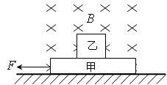
A．甲、乙两物块一起匀加速运动
B．甲、乙两物块间的摩擦力不断增大
C．甲、乙两物块间的摩擦力大小不变。资*源%库
D．甲、乙两物块间的摩擦力不断减小
7．如图，甲、乙两图为与匀强磁场垂直放置的两个金属框架，乙图除了一个电阻为零、自感系数为L的线圈外，其他部分与甲图都相同，导体AB从静止开始以相同的加速度向右做匀加速直线运动。若位移相同，则
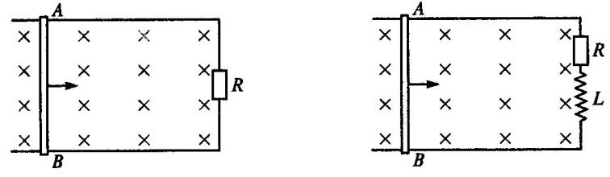
A．甲图中外力做功多
甲
乙
B．两图中外力做功相同
C．乙图中外力做功多
D．无法判断
8．一个矩形线圈匀速地从无磁场的空间先进入磁感应强度为B₁的匀强磁场，然后再进入磁感应强度为B₂的匀强磁场，最后进入没有磁场的右边空间，如图所示.若B₁=2B₂，方向均始终和线圈平面垂直，则在所示图中能定性表示线圈中感应电流i随时间t变化关系的是（电流以逆时针方向为正）
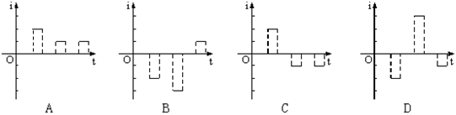
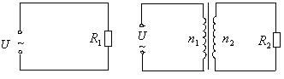
WWW.ziyuanku.com9．如图所示，理想变压器初级线圈的匝数为n₁，次级线圈的匝数为n₂,初级线圈的两端a、b接正弦交流电源，电压表V的示数为220 V，负载电阻R=44 Ω，电流表A₁的示数为0.20 A.下列判断中正确的是
a
b
A.初级线圈和次级线圈的匝数比为2∶1
B.初级线圈和次级线圈的匝数比为5∶1
C.电流表A₂的示数为1.0 A
D.电流表A₂的示数为0.4 A
10．如图所示,把电阻R、电感线圈L、电容器C分别串联一个灯泡后并联在电路中.接入交流电源后，三盏灯亮度相同.若保持交流电源的电压不变，使交变电流的频率减小，则下列判断正确的是
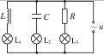
A.灯泡L₁将变亮 B.灯泡L₂将变暗
C.灯泡L₃将变暗 D.灯泡亮度都不变
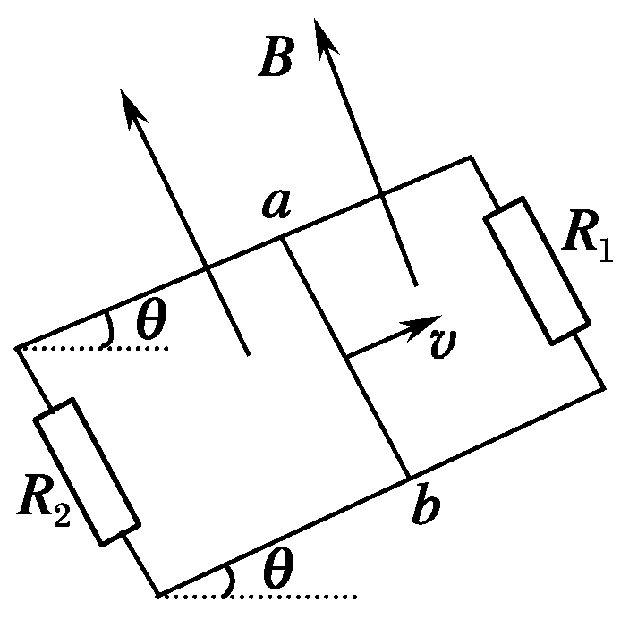
11．如图所示，平行金属导轨与水平面成θ角，导轨与固定电阻R₁和R₂相连，匀强磁场垂直穿过导轨平面，有一导体棒ab，质量为m，导体棒的电阻与固定电阻R₁和R₂的阻值均相等，与导轨之间的动摩擦因数为μ，导体棒ab沿导轨向上滑动，当上滑的速度为v时，受到安培力的大小为F，则下列说法正确的是
WWW.ziyuanku.comA．电阻R₂消耗的热功率为Fv/6
B . .电阻R₁消耗的热功率为Fv/3
C．整个装置因摩擦而消耗的热功率为μmgvcosθZiyuanku.com
D．整个装置消耗的机械功率为(F＋μmgcosθ)v

12．如图所示，在水平桌面上放置的足够长的平行金属导轨间串联了一个电容为C、充电后电荷量为的电容器，两导轨间的距离为L；现将一质量为m的裸导体棒ab放在导轨上，方向与导轨垂直，整个装置处在竖直方向的匀强磁场中，磁感应强度为B；当闭合开关S后，导体棒ab将向右运动。若导体棒与导轨接触良好，忽略一切摩擦，则关于磁场方向以及闭合开关S后发生的现象，下列说法正确的是
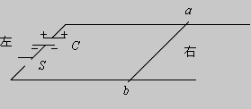
A．磁场方向竖直向上
B．电容器的电荷量将逐渐减少，直到不带电$来&源：ziyuanku.com
C．导体棒ab先做匀加速运动，然后做匀减速运动，直到静止不动
D．导体棒ab先做变加速运动，然后做匀速运动.
二．实验题（12分）
13. （12分）一灵敏电流计（电流表），当电流从它的正接线柱流人时，指针向正接线柱一侧偏转.现把它与一个线圈串联，试就如图中各图指出:
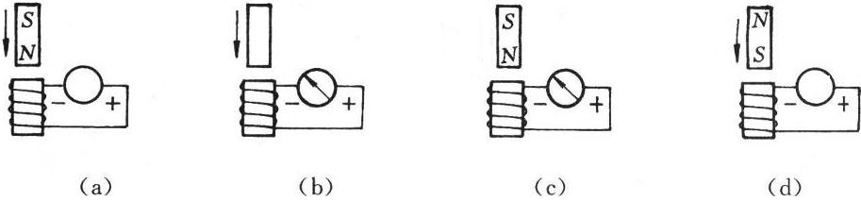
(1)图(a)中灵敏电流计指针的偏转方向为 _______.(填“偏向正极”或“偏向负极”)
(2)图(b)中磁铁下方的极性是 .（填“N极”或“S极”）
(3)图(c)中磁铁的运动方向是___________。（填“向上”或“向下”）
(4)图(d)中线圈从上向下看的电流方向是 （填“顺时针”或“逆时针”）

三．计算题（40分，解答时写出必要的文字说明和演算步骤，在试题卷上作答无效。）
14．（10分）如图所示为交流发电机示意图，匝数为n=100匝的矩形线圈，边长分别为 10 cm和20 cm，内阻为 5Ω，在磁感应强度B=0.5 T的匀强磁场中绕OO′轴以50$\sqrt{2}$ rad/s的角速度匀速转动，线圈通过电刷和外部 20Ω的电阻R相接.求：
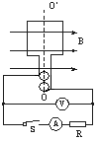
（1）电键S合上后，电压表和电流表示数；
（2）电阻R上所消耗的电功率是多少？

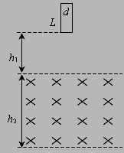
15．（14分）如图所示，一质量为m=0.016kg、长L=0.5m、宽d=0.1m、电阻R=0.1Ω的矩形线圈，从h₁=5m的高处由静止开始下落，然后进入高度为$h_{2}(h_{2}>L)$的匀强磁场。下边刚进入磁场时，线圈正好作匀速运动。线圈的下边通过磁场所经历的时间t=0.15s. 取g=10 m/s²
（1）求匀强磁场的磁感应强度B；
（2）求线圈的下边刚离开磁场的瞬间，线圈的加速度的大小和方向；
（3）在线圈的下边通过磁场的过程中，线圈中产生的焦耳热Q是多少？通过线圈的电荷量q是多少？

16.（16分）光滑绝缘斜面的倾角为q，斜面上放置一质量为M，电阻为R、边长为L的正方形导线框abcd，通过细线绕过光滑的定滑轮与一质量为m的重物相连，连接线框的细线与线框共面，滑轮和绳的质量均不计．斜面上有两个匀强磁场区域Ⅰ和Ⅱ，其宽度均为L，磁感应强度大小均为B，磁场方向分别垂直于斜面向上和垂直于斜面向下．线框的ab边距磁场区域Ⅰ的上边界为2L.开始时各段绳都处于伸直状态，现将它们由静止释放，线框沿斜面向下运动，ab边刚穿过两磁场的分界线OO′进入磁场区域Ⅱ时，线框恰好做匀速运动(绳子始终处于拉紧状态)．求
(1)线框的ab边刚进入磁场区域Ⅰ时的速度大小；
(2)线框的ab边在磁场区域Ⅱ运动的过程中，线框重力的功率P；
(3)从开始释放到ab边刚穿出磁场区域Ⅱ的过程中，线框中产生的焦耳热Q.
